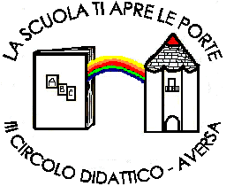


DIREZIONE DIDATTICA STATALE III CIRCOLO
Via Canduglia, 1 - 81031 Aversa (Ce) - Tel. 081/8141844 – Fax 081/8149928
Cod.F. 81003120615 – Cod. Mecc. CEEE01200b
E-mail: ceee01200b@istruzione.it www.3circolodidatticoaversa.gov.it

Al Dirigente Scolastico della D.D. 3 Circolo
e alle FF.SS Aree 2 e 4

Proposta di uscita didattica/ visite guidate del Consiglio di interclasse/intersezione A.S.2019/2020 □ Scuola primaria □ Scuola dell’infanzia
Classe/ sezione……………………………Plesso…………………………………………………….

Si dettagliano di seguito tutte le uscite che il Consiglio di Interclasse/Intersezione si propone di effettuare nel corrente anno scolastico:

DATA(ORIENTATIVA) | META | MEZZO DI TRASPORTO | DOCENTI  ACCOMPAGNATORI | DOCENTI SOSTITUTI  (almeno 1 docente)

FIRMA DEI DOCENTI

